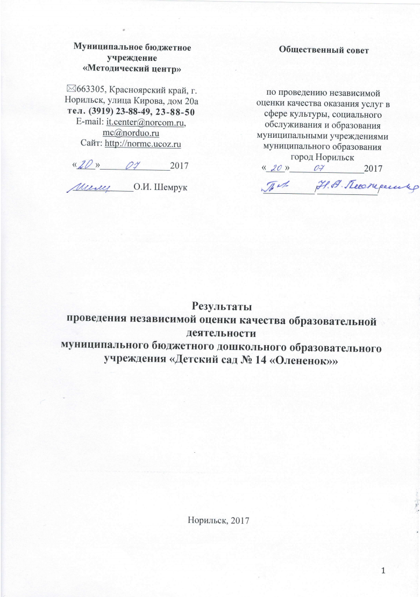
Общие сведения
Независимая оценка качества образовательной деятельности (далее – НОК ОД) проводилась в отношении муниципального бюджетного дошкольного образовательного учреждения «Детский сад № 14 «Олененок» (далее – МБДОУ «ДС № 14 «Олененок») (таблица 1).
Таблица 1
Наименование образовательного учреждения | Юридический адрес,  сайт | Руководитель образовательного учреждения,  контакты
муниципальное бюджетное дошкольное образовательное учреждение «Детский сад № 14 «Олененок» | г. Норильск, ул. Нансена, 96, 663300  Сайт: http://www.olenenok-norilsk.ru/ | Заведующий:  Карпикова Марина Григорьевна  Контактные телефоны:  22-25-66  Адрес электронной почты:  mdou14@norcom.ru

Методика и инструментарий исследования.
Контент-анализ информации на официальном сайте образовательного учреждения.
Анкетирование респондентов – родителей, законных представителей обучающихся, для выявления позиций, мнений потребителей о качестве предоставляемых услуг в отношении муниципального бюджетного дошкольного образовательного учреждения МБДОУ «ДС № 14 «Олененок».
Период проведения исследования:
оценка официального сайта МБДОУ «ДС № 14 «Олененок»: с 27.06. по 17.07.2017,
анкетирование респондентов: с 27.06. по 28.06.2017.
Организация - оператор НОК ОД: муниципальное бюджетное учреждение «Методический центр» (таблица 2).
Таблица 2
Наименование учреждения | Юридический адрес,  сайт | Руководитель учреждения,  контакты
муниципальное бюджетное учреждение «Методический центр» | Юридический адрес:  663305, Красноярский край, г. Норильск, улица Кирова, дом 20а  Сайт: http://normc.ucoz.ru | Директор:  Шемрук Оксана Ивановна  Контактные телефоны: 8(3919) 238849,  8(3919) 238850  Адрес электронной почты:  it.center@norcom.ru

Основы, обеспечивающие проведение НОК ОД.
- Распоряжение Администрации города Норильска Красноярского края от 28 мая 2015 г. № 3248 «Об общественном совете по проведению независимой оценки качества оказания услуг в сфере культуры, социального обслуживания и образования муниципальными учреждениями муниципального образования город Норильск».
- Распоряжение начальника Управления общего и дошкольного образования Администрации города Норильска № 280-202 от 25.04.2017 «О проведении независимой оценки качества образовательной деятельности муниципальных бюджетных, автономных образовательных учреждений, подведомственных Управлению общего и дошкольного образования Администрации города Норильска».
- Приказ Министерства образования и науки РФ от 10 декабря 2013 г. № 1324 «Об утверждении показателей деятельности образовательной организации, подлежащей самообследованию».
- Информация об учреждении, размещенная на официальном сайте МБДОУ «ДС № 14 «Олененок» в сети «Интернет».
- Решение заседания общественного совета по проведению независимой оценки качества оказания услуг в сфере культуры, социального обслуживания и образования муниципальными учреждениями муниципального образования город Норильск от 31.05.2017 по внесению изменений (дополнений) в план-график проведения НОК ОД в 2017 году.
- Документы МБДОУ «ДС № 14 «Олененок».
- Анкетирование респондентов.

Исследуемый период: 2016-2017 учебный год

Срок проведения НОК ОД: июнь-июль 2017 года

НОК ОД учреждения осуществляется с целью предоставления участникам отношений в сфере образования информации об уровне организации работы по реализации образовательных программ, на основе общедоступной информации (статья 95.2 ФЗ-273 «Об образовании в Российской Федерации»; дополнения в 273-ФЗ внесены в соответствии с приказом № 256-ФЗ «О внесении изменений в отдельные законодательные акты РФ по вопросам проведения независимой оценки качества оказания услуг организациями в сфере культуры, социального обслуживания, охраны здоровья и образования»).
В соответствии с приказом Министерства образования и науки Российской Федерации от 5 декабря 2014 года № 1547 «Об утверждении показателей, характеризующих общие критерии оценки качества образовательной деятельности организаций, осуществляющих образовательную деятельность» НОК ОД проведена по четырем основным критериям:
- критерий № 1 «Открытость и доступность информации об образовательной организации»;
- критерий № 2 «Комфортность условий, в которых осуществляется образовательная деятельность»;
- критерий № 3 «Доброжелательность, вежливость и компетентность работников образовательной организации»;
- критерий № 4 «Удовлетворенность качеством образовательной деятельности образовательной организации».

Анализ НОК ОД МБДОУ «ДС № 14 «Олененок» позволяет представить результаты по каждому из критериев и показателей.
В опросе приняли участие 209 респондентов.
Результаты НОК ОД по каждому из критериев представлены в таблице 3:

Таблица 3
Критерий | Максимальный балл | Балл  МБДОУ «ДС № 14 «Олененок» | % от максимально возможного количества баллов
Открытость и доступность информации об организации, осуществляющей образовательную деятельность | 40 | 26,0 | 65%
Комфортность условий, в которых осуществляется образовательная деятельность | 70 | 54,0 | 77,1%
Доброжелательность, вежливость, компетентность персонала и работников образовательной организации | 20 | 19,6 | 98%
Общая удовлетворенность качеством образовательной деятельности учреждения | 30 | 30 | 100%

Анкетирование родителей (законных представителей) обучающихся по критерию № 1 показало, что:
- удовлетворены актуальностью и полнотой информации, размещенной на официальном сайте учреждения, 84,7% респондентов;
- устраивает информация о педагогических работниках учреждения, размещенная на официальном сайте, 78,9% респондентов;
- удовлетворены уровнем доступности средств для взаимодействия с участниками образовательных отношений 75,6% респондентов;
- удовлетворены работой с обращениями граждан в образовательном учреждении 77,5% респондентов.
Анкетирование родителей (законных представителей) обучающихся по критерию № 2 показало, что:
- удовлетворены материально-техническим и информационным обеспечением учреждения 78,0% респондентов;
- удовлетворены созданными в образовательном учреждении условиями охраны и укрепления здоровья обучающихся, считают, что учреждение оборудовано всеми необходимыми спортивными сооружениями, имеются в наличии программы дополнительного образования физкультурно-спортивной направленности – 70,8% респондентов,
- удовлетворены созданными в образовательном учреждении условиями организации питания обучающихся – 97,1% респондентов;
- удовлетворены созданными в образовательном учреждении условиями для индивидуальной работы с обучающимися 83,3% респондентов;
- 67,0% респондентов считают, что в образовательном учреждении реализуются более 3 дополнительных образовательных программ для обучающихся;
- 11,5% респондентов считают, что в образовательном учреждении реализуются 3 дополнительные образовательные программы для обучающихся;
- 7,2% респондентов считают, что в образовательном учреждении реализуются 2 дополнительные образовательные программы для обучающихся;
- 12,9% респондентов считают, что в образовательном учреждении реализуются 1 дополнительная образовательная программа для обучающихся;
- 1,4% респондентов считают, что в образовательном учреждении не реализуются дополнительные образовательные программы для обучающихся;
- удовлетворены условиями для развития творческих способностей и интересов обучающихся, включая их участие в конкурсах и олимпиадах, 80,9% респондентов;
- удовлетворены уровнем и качеством оказываемой психолого-педагогической, медицинской и социальной помощи обучающимся в образовательном учреждении 82,3% респондентов;
- удовлетворены условиями, созданными в образовательном учреждении для организации обучения и воспитания детей с ограниченными возможностями здоровья и инвалидов, 80,4% респондентов.
Анкетирование родителей (законных представителей) обучающихся по критерию № 3 показало:
- 86,1% респондентов положительно оценивают доброжелательность и вежливость персонала и работников учреждения;
- 86,1% респондентов отмечают высокую компетентность персонала и работников учреждения.
Анкетирование родителей (законных представителей) обучающихся по критерию № 4 показало, что:
- удовлетворены материально-техническим обеспечением 81,3% респондентов;
- удовлетворены качеством предоставляемых образовательных услуг в 89% респондентов;
- готовы рекомендовать родственникам и знакомым 84,7 % респондентов.
Интегральный показатель по организации составил 8,57 баллов из 10 максимально возможных баллов.
Итоговые данные по оцениванию учреждения приведены в таблице 4:
Таблица 4
№  п/п | Показатели | Балл за показатель МБДОУ «ДС № 14 «Олененок»
1. | Критерий «Открытость и доступность информации об организации, осуществляющей образовательную деятельность»
1.1. | Полнота и актуальность информации об образовательном учреждении и его деятельности, размещенной на официальном сайте в информационно-телекоммуникационной сети «Интернет» | 5,7
1.2. | Наличие на официальном сайте образовательного учреждения в сети «Интернет» сведений о педагогических работниках | 8,2
1.3. | Доступность взаимодействия с получателями образовательных услуг по телефону, по электронной почте, с помощью электронных сервисов, предоставляемых на официальном сайте образовательного учреждения в сети «Интернет», в том числе наличие возможности внесения предложений, направленных на улучшение работы учреждения | 7,4
1.4. | Доступность сведений о ходе рассмотрения обращений граждан, поступивших в образовательное учреждение (по телефону, по электронной почте, с помощью электронных сервисов, доступных на официальном сайте образовательного учреждения) | 4,7
2. | Критерий «Комфортность условий, в которых осуществляется образовательная деятельность»
2.1. | Материально-техническое и информационное обеспечение по результатам анализа материалов самообследования или данных, представленных на сайте образовательного учреждения в сравнении со средним по городу (в сопоставимых показателях) | 7,7
2.2. | Наличие необходимых условий для охраны и укрепления здоровья, организации питания обучающихся (воспитанников) | 9,25
2.3. | Условия для индивидуальной работы с обучающимися (воспитанников) | 9,75
2.4 | Наличие дополнительных образовательных программ | 7,1
2.5. | Наличие возможности развития творческих способностей и интересов обучающихся (воспитанников), включая их участие в конкурсах и олимпиадах (в том числе во всероссийских и международных), выставках, смотрах, физкультурных и спортивных мероприятиях | 4,7
2.6 | Наличие возможности оказания обучающимся, воспитанникам психолого-педагогической, медицинской и социальной помощи | 8,3
2.7. | Наличие условий организации обучения и воспитания, обучающихся (воспитанников) с ограниченными возможностями здоровья и инвалидов | 6,7
3. | Критерий «Доброжелательность, вежливость, компетентность персонала и работников»
3.1. | Доброжелательность и вежливость работников | 10,0
3.2. | Компетентность работников | 9,6
4. | Критерий «Общее удовлетворение качеством образовательной деятельности учреждения»
4.1. | Удовлетворение материально-техническим обеспечением учреждения | 10,0
4.2. | Удовлетворение качеством предоставляемых образовательных услуг | 10,0
4.3. | Готовность рекомендовать учреждение родственникам и знакомым | 10,0

Комплексный подход к проведению независимой оценки качества позволил обеспечить её эффективность и качество.
Сумма баллов по всем четырем критериям составила 129,6, что составляет 81,0% от максимально возможного количества баллов
Предложения администрации МБДОУ «ДС № 14 «Олененок» по повышению качества работы образовательного учреждения по результатам НОК ОД:
- Провести анализ результатов НОК ОД с целью оценки соответствия реализуемой деятельности на уровне МБДОУ «Детский сад № 14 «Олененок» запросам и ожиданиям потребителей образовательных услуг по всем показателям.
- Выявить причины недостаточно высокого показателя по критерию № 1 и устранить нарушения законодательства в части открытости и доступности информации об учреждении.
- Разработать и утвердить план мероприятий по улучшению качества работы МБДОУ «Детский сад № 14 «Олененок» по результатам НОК ОД.
- Разместить информацию о результатах НОК ОД и План мероприятий по улучшению качества работы МБДОУ «Детский сад № 14 «Олененок» в разделе «Независимая оценка качества образования» на официальном сайте в сети «Интернет».
- Учитывать результаты НОК ОД в управленческой деятельности, при формировании программы развития МБДОУ «ДС № 14 «Олененок».

По улучшению качества информирования через официальный сайт учреждения:
- Провести анализ официального сайта МБДОУ «ДС № 14 «Олененок» на соответствие его требованиям, утвержденным приказом Рособрнадзора № 785 от 29.05.2014 «Требования к структуре официального сайта образовательной организации в сети Интернет и формату представления на нем информации».
- Использовать каналы обратной связи для выявления неудобств, с которыми сталкиваются потребители услуг при посещении учреждения, своевременно реагировать на жалобы и предложения потребителей образовательных услуг, развивать информационные сервисы для потребителей образовательных услуг, разместить информацию о порядке приема в образовательное учреждение, разместить положение о коллегиальных органах управления образовательным учреждением, разместить планы ФХД на 2018, 2019 года и отчеты по исполнению за 2015, 2016 год.
- Представить информацию о педагогических работниках с указанием квалификации и опыта работы, ученой степени (при наличии), ученого звания (при наличии).
- Необходимо проведение работы по дополнению и обновлению информации о дополнительных образовательных программах, реализуемых в МБДОУ «ДС № 14 «Олененок», и организации индивидуальной работы с воспитанниками.
- Своевременно освещать мероприятия на сайте учреждения, в том числе в рамках реализации программы дополнительного образования физкультурно-спортивной направленности, информировать потребителей образовательных услуг об уровнях и результативности мероприятий.
- Разместить информацию об оснащении МБДОУ «ДС № 14 «Олененок» оборудованием для создания доступной среды для лиц с ограниченными возможностями здоровья и инвалидов.
- Разместить на сайте информацию об условиях охраны и укрепления здоровья обучающихся, созданных в МБДОУ «ДС № 14 «Олененок», и информацию о работе и возможностях получения психологической, логопедической, социальной помощи потребителями образовательных услуг.
По улучшению качества работы по обеспечению условий безопасности и комфорта:
- Продолжить работу по созданию доступной среды для лиц с ограниченными возможностями здоровья и инвалидов.
- Информировать потребителей образовательных услуг о реализации дополнительных образовательных программ в учреждении.
- Организовать мероприятия для потребителей образовательных услуг с привлечением педагогов-психологов, логопедов, социальных педагогов, так как потребители образовательных услуг в недостаточной мере информированы об их деятельности в образовательном учреждении.
Предложения по повышению уровня удовлетворенности потребителей качеством обслуживания в учреждении:
- Довести информацию о результатах НОК ОД до всех участников образовательных отношений и продолжить работу, направленную на развитие компетентностей персонала и работников МБДОУ «ДС № 14 «Олененок».
- Представить опыт работы педагогического коллектива на муниципальном уровне по раскрытию способностей персонала и работников применять на практике имеющиеся знания, умения, опыт.
Предложения по повышению качества образовательной деятельности учреждения:
- Развивать комфортные условия получения образовательных услуг в целях повышения качества обучения, развивать материально-техническую базу учреждения.
- Продолжить системную деятельность по созданию условий для проявления работниками профессионализма и общечеловеческих ценностей при оказании образовательных услуг.
- Организовать проведение различных мероприятий, направленных на повышение компетенций получателей услуг в использовании электронных ресурсов и информации, размещенной на сайте МБДОУ «ДС № 14 «Олененок».

